RESPUBLIKINIS PEDAGOGŲ FORUMAS
Medijų edukacija mokyklose: naujos saviraiškos ir tarpusavio bendravimo galimybės
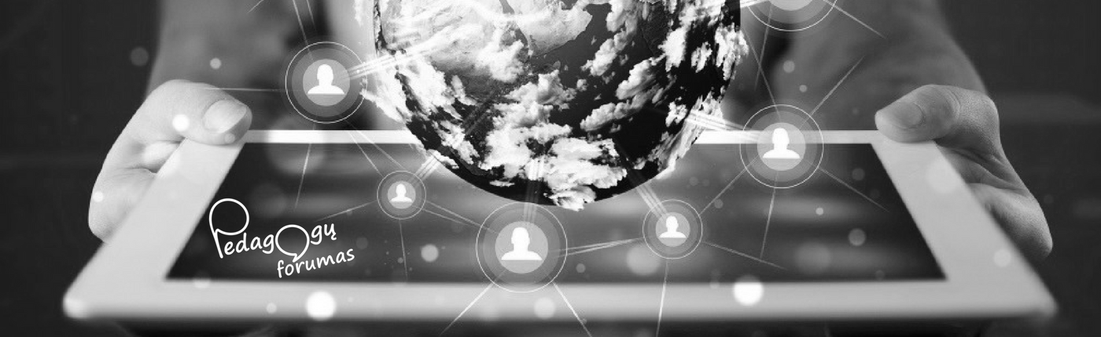
2017 m. sausio 12 d. (penktadienį) Lietuvos vaikų ir jaunimo centre vyks respublikinis bendrojo ugdymo įstaigų pedagogams skirtas forumas „Medijų edukacija mokyklose: naujos saviraiškos ir tarpusavio bendravimo galimybės“.

Forumo tikslas – stiprinti mokytojų ir mokinių bendravimą suteikiant mokytojams žinių ir įgūdžių apie įvairius medijų būdus ir formas, taip pat gerinti mokymo(si) kokybę aptariant medijų integravimo galimybes ugdymo procese.

Renginio metu bus gilinamasi į medijų (kino, dokumentikos, televizijos, socialinių tinklų, kompiuterinių žaidimų, mokymo programėlių) vaidmenį ugdymo veiklose, apžvelgiamos pagrindinės medijų priemonės, padedančios mokytojams užmegzti bei gilinti ryšį su skirtingų požiūrių ir poreikių vaikais, kokybiškai organizuoti mokymą(si).

Pranešimus skaitys bei patirtimi dalinsis edukologai, bendrojo ugdymo srities specialistai, praktikai iš šalies aukštųjų mokyklų, kitų ugdymo kokybe besirūpinančių įstaigų.
Forumo dalyviams bus išduodami kvalifikacijos tobulinimo pažymėjimai.

Laikas Sausio 12 d. (penktadienis), 10.00–15.30 val.
Vieta Lietuvos vaikų ir jaunimo centras, Mėlynoji salė, (Konstitucijos pr. 25, Vilnius)
Dalyvio mokestis 15.00 Eur / 1 asm.
10.00 Eur / jei iš 1 įstaigos dalyvauja daugiau nei 1 asm.

Registracija ČIA (www.lvjc.lt–>Mokymai–>Edukaciniai renginiai)
Forumo organizatorius Lietuvos vaikų ir jaunimo centras
Kontaktas pasiteiravimui Neringa Grigorjeva, LVJC Neformaliojo švietimo mokymų skyriaus metodininkė, tel. (8 5) 205 4690, el. p. Neringa.Grigorjeva@lvjc.lt

Preliminari programa
sausio 12 d., penktadienis

9.00–10.00 | DALYVIŲ REGISTRACIJA
10.00–10.10 | FORUMO ATIDARYMAS
10.10–10.40 | MEDIJŲ IR INFORMACINIS RAŠTINGUMAS: SAVIRAIŠKA + BENDRAVIMAS = KŪRYBINGUMAS + SAUGUMAS = IN  Dr. Loreta Statauskienė  Ugdymo plėtotės centro Ugdymo turinio skyriaus vedėja
10.40–11.10 | TEMA DERINAMA  Dr. Dalia Čiupailaitė  Vilniaus universiteto Filosofijos fakulteto dėstytoja
11.10–11.40 | NAUJŲJŲ MEDIJŲ IŠŠŪKIAI ŠVIETIMUI: RAŠTAS IR ELEKTRONINĖ TINKLAVEIKA  Dr. Nerijus Čepulis  KTU Komunikacijos ir medijų filosofijos dėstytojas
11.40–12.00 | TEMA DERINAMA
12.00–12.40 | Kavos pertrauka
12.40–13.00 | LIETUVOS IR EUROPOS KINO EDUKACIJOS INICIATYVOS  Eva Brazdžionytė  Kūrybiškos Europos biuro Lietuvoje MEDIA paprogramės vadovė, Lietuvos kino centro vyr. specialistė
13.00–13.30 | KURIAME NAUJAS MOKYMOSI TRADICIJAS: MOBILIOSIOS APLIKACIJOS PAMOKOJE  Igrida Donelienė  Šiaulių Ragainės progimnazijos inžinerijos mokytoja
13.30–14.00 | INTERAKTYVUS MOKYMĄSIS FACEBOOK ERDVĖJE  Ieva Gydrienė  Vilniaus Juozo Tallat - Kelpšos konservatorijos anglų kalbos vyr. mokytoja
14.00–14.30 | Šiuolaikinio įvaizdžio formavimas skirtingose medijose  Mantas Cegelskas  VGTU inžinerijos licėjaus medijų raiškos mokytojas
14.30-15.00 | TEMA DERINAMA
15.00–15.30 | FORUMO APIBENDRINIMAS

